河 海 大 学 部 门 文 件

河海信息〔2015〕1号

关于启用河海大学信息中心徽标的通知

校内各单位：

根据河海大学颁布的《河海大学视觉形象识别系统手册》，信息中心设计出河海大学信息中心的徽标，现予以发布。
河海大学信息中心徽标：
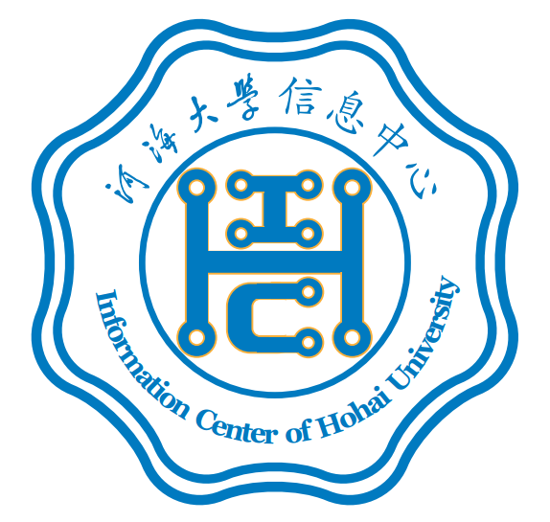
河海大学信息中心徽标设计说明：
徽标首先以河海大学校徽的梅花外形作为图案的主体，其内部反映现代信息技术的图形以中英文来显示河海大学信息中心。核心区域是“Information Center of Hohai University”的缩写ICH，ICH字母用抽象印制电路板表示，反映电子信息技术是服务的基础，小圆圈也包含了校内各个业务信息系统，通过信息中心将这些孤岛联系起来；核心区域的园也表示信息化强调整体性和整合服务，为教学、科研、管理提供完整的信息基础平台，为用户提供全方位３６０度全面信息服务。
整个徽标展示了信息中心作为河海大学的一个信息管理与信息服务部门的定位，同时也包含了信息技术的特色。
河海大学信息中心徽标是河海大学信息中心在校内使用的统一标识，版权归河海大学信息中心所有。

信息中心

2015年10月8日

河海大学信息中心 2015年10月8日印发
录入：辛亮 校对：张新华

